2016/2017
CEPER Juan Rodríguez Pintor (Motril)

Aurora Ortega Ramírez
Mónica Medina Morales
MEMORIA DE LA ACTIVIDAD DE AUTOFORMACIÓN
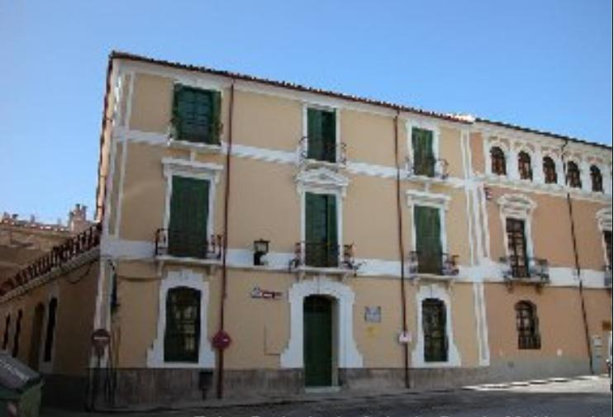
MEMORIA FINAL DE FORMACIÓN EN CENTROS

Tras la reunión realizada a comienzo de curso y en base al trabajo realizado el curso anterior en la formación en centros, el claustro decidió trabajar/aprender en el “Aprendizaje cooperativo”.

OBJETIVOS

Grado de logro: Bueno

Objetivos Propuestos
- Motivar al alumnado ante el trabajo
- Conseguir la socialización del alumnado mediante el trabajo cooperativo
- Adquirir y mejorar las técnicas de trabajo cooperativo

Causas que justifiquen el grado de logro:
- Se han cumplido los objetivos mencionados.
- Hemos conseguido que aún con la constante incorporación del alumnado proceden de servicios sociales y en situación de exclusión social, se trabaje en el centro de forma conjunta, evitando que otros alumnos/as abandonen sus actividades. Quizás esta situación sea uno de los elementos fundamentales a través de los cuales se haya conseguido parte de los objetivos.

Dificultades encontradas:
• No se han encontrado dificultades a destacar, salvo algún tipo de información más adecuada al tipo de alumnos/as con los que trabajamos en el CEPER Juan Rodríguez Pintor- Todos los profesores han participado de forma continua y llevando a cabo las estrategias que de forma general se han expuesto en las reuniones realizadas.

Propuestas de mejora:
- Centrar las técnicas de aprendizaje cooperativos al tipo de alumnado que está matriculado en nuestro centro.

NIVEL DE INTERACCIÓN ENTRE LOS PARTICIPANTES
Grado de logro: Óptimo
Causas que justifiquen el grado de logro:
- Han participado en las sesiones presenciales de formación en el centro.
- Han trabajado en la plataforma colabora en tiempo y forma

Dificultades encontradas:
• No se han encontrado dificultades a destacar.
Propuestas de mejora:
- Adecuar los temas trabajado a las dificultades específicas del aula.

EFECTOS PRODUCIDOS EN EL AULA TRAS LA TRANSFERENCIA DE LO APRENDIDO
Grado de logro: Óptimo
Causas que justifiquen el grado de logro:
- La equidad en el trabajo que han realizado los alumnos, especialmente en los grupos de formación básica y en el plan de hábitos sanos del centro.
- Los resultados obtenidos en el aula tras la realización de actividades siguiendo una metodología cooperativa.

Dificultades encontradas:
• La incorporación constante del alumnado proceden de servicios sociales, eso implica que hay que analizar y volver a reestructurar los grupos y la dinámica del aula.
Propuestas de mejora:
- Establecer unas pautas para la incorporación del alumnado nuevo en riesgo de exclusión social.
PRODUCTOS, EVIDENCIAS DE APRENDIZAJES QUE SE HAN ADQUIRIDO.
Grado de logro: ADECUADO
Causas que justifiquen el grado de logro:
- La mayor evidencia es que se trabaja de forma conjunta, prima la ayuda y el compañerismo.
- Los trabajos realizados para Escuela Espacio de Paz y coeducación.
Dificultades encontradas:
• No se han encontrado dificultades a destacar. Salvo, como indicamos anteriormente que al no tener unas fechas fijadas para la incorporación del alumnado, el trabajo diario se ve ralentizado.
Propuestas de mejora:
- Proponer más actividades de trabajo cooperativo en el aula, así como trabajar por proyectos.

RECURSOS
Grado de logro: ÓPTIMO
Causas que justifiquen el grado de logro:
• Hemos trabajado con una serie de materiales y artículos obtenidos a través de las coordinadoras.
• Nos han aportado material fungible y digital de los temas tratados que nos han ayudado a asimilar los conocimientos presentados.
- En las aulas se han trabajado con las técnicas que se han expuesto en las reuniones.

Dificultades encontradas:
- La escasa información que encontramos especializada para la educación permanente.

ASPECTOS INTERESANTES A RESALTAR

El trabajo realizado a través de la formación en centros ha hecho que el claustro trabajo de forma unidad, aunando criterios para trabajo en común. Dado que llevar a cabo la metodología cooperativa en educación permanente es diferente a la educación primaria, las técnicas aplicadas han sido consensuadas y adaptadas por el profesorado participante.

ASPECTOS SUSCEPTIBLES DE MEJORA

Tras llevar a cabo la coordinación de este proyecto de forma conjunta, tanto mi compañera como yo consideramos que se deben mantener al menos una reunión trimestral con los responsables de la coordinación para guiar y supervisar el trabajo que se va realizando.

PROPUESTAS DE FORMACIÓN PARA EL PRÓXIMO CURSO
- Formación TIC:
¬ Herramientas google
¬ Blog
¬ Tablet
¬ Smartphone
¬ Redes sociales
- Técnicas concretas para la enseñanza de español para extranjeros (personas adultas)
- Primeros Auxilios
- Trabajo por proyectos
- Atención a la diversidad Enseñanza multinivel
- Coeducación e Igualdad con personas adultas

LAS COORDINADORAS DEL PLAN DE FORMACIÓN
Mónica Medina Morales y Aurora Ortega Ramírez

